|  |  |
| --- | --- |
| Gerb-BMSTU_01 | **Министерство науки и высшего образования Российской Федерации**  **Федеральное государственное бюджетное образовательное учреждение**  **высшего образования**  **«Московский государственный технический университет**  **имени Н.Э. Баумана**  **(национальный исследовательский университет)»**  **(МГТУ им. Н.Э. Баумана)** |

ФАКУЛЬТЕТ «Информатика и системы управления» (ИУ)

КАФЕДРА «Информационная безопасность» (ИУ8)

Отчёт

по лабораторной работе № 4

по дисциплине «Электротехника и схемотехника»

**Тема: «Мультивибратор на основе операционного усилителя с интегрирующей rс – цепью»**

Вариант 1

Выполнил: Антипов И.С.,

студент группы ИУ8-43

Проверил: Ковынёв Н.В.,

преподаватель каф. ИУ8

г. Москва,

2020 г.

# Цель работы

Изучение принципов построения схем мультивибраторов на основе ОУ, исследование режимов работы.

# Теоретическая часть

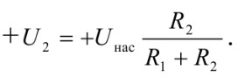

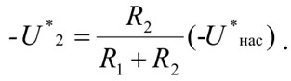

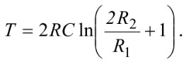

# Практическая часть

1 задание:

Построим схему для испытания симметричного автоколебательного мультивибратора. (Рис. 1)

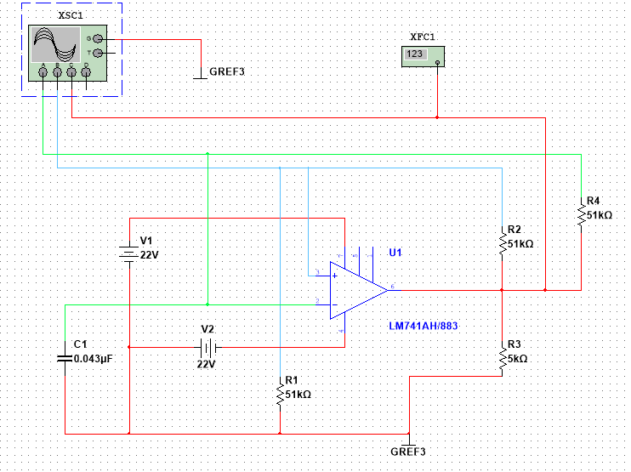

**Рисунок 1** – Схема для испытания симметричного автоколебательного мультивибратора

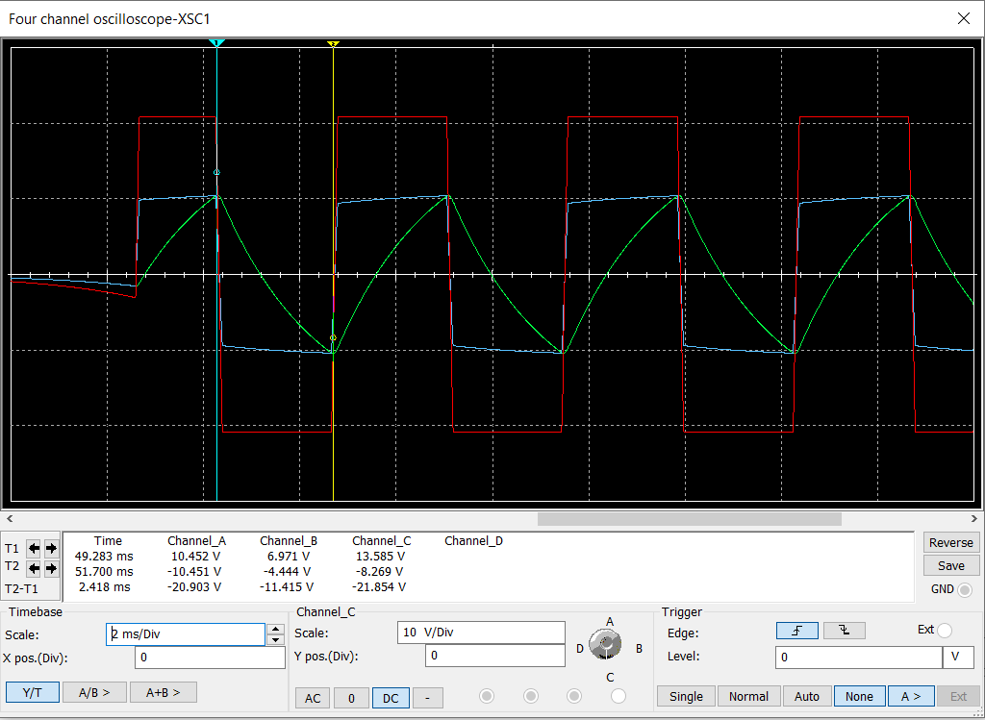

**Рисунок 2** – Показание осциллографа для схемы для симметричного автоколебательного мультивибратора

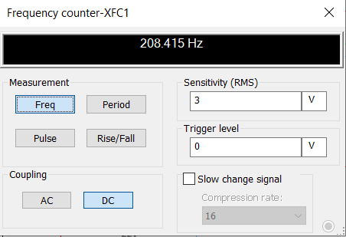

**Рисунок 3** – Показание частотомера для схемы для симметричного автоколебательного мультивибратора

Результаты измерений приведены в таблице 1.

|  |  |  |  |  |  |  |  |  |
| --- | --- | --- | --- | --- | --- | --- | --- | --- |
|  | $$U_{нас}^{+}$$ | $$U_{нас}^{-}$$ | $$U_{2}^{+}$$ | $$U_{2}^{-}$$ | $$t_{u1}$$ | $$t_{u2}$$ | $$T$$ | $$f$$ |
| Измер. | 20,803 | -20,803 | 10,452 | -10,451 | 0,0023995 | 0,0023995 | 0,004798 | 208,415 |
| Расч. | 22 | -22 | 11 | -11 | 0,002409 | 0,002409 | 0,004819 | 207,532 |

Результаты, полученные экспериментально и аналитически совпали.

2 задание:

Построим схему для испытания несимметричного автоколебательного мультивибратора (Рис. 4)

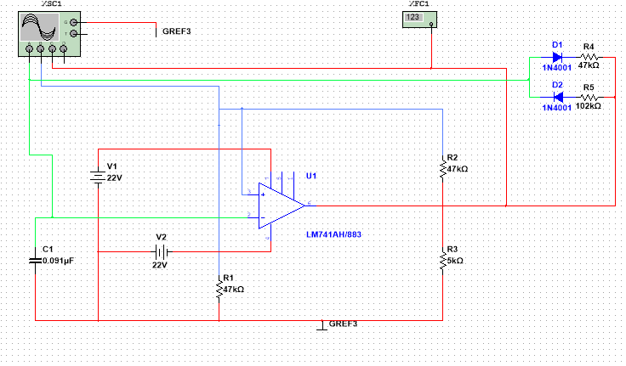

**Рисунок 4** – Схема для испытания несимметричного автоколебательного мультивибратора.

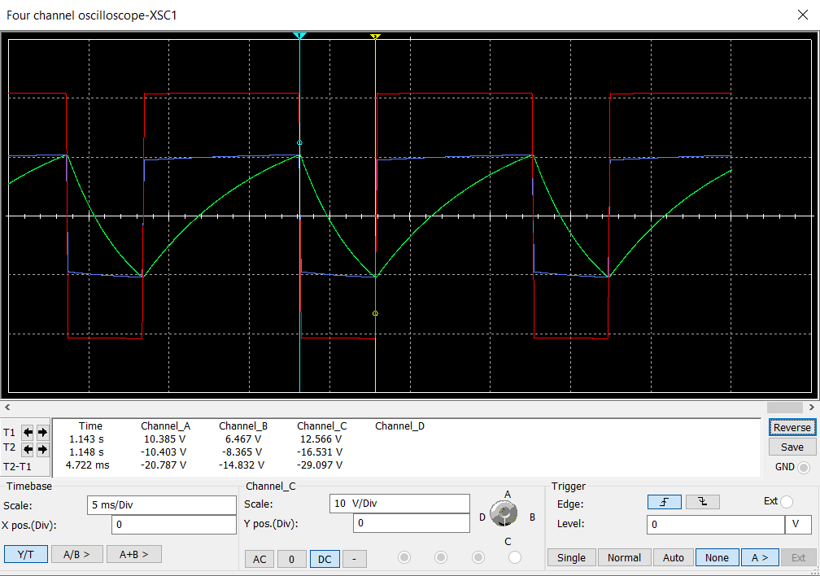

**Рисунок 5** – Показание осциллографа для испытания несимметричного автоколебательного мультивибратора.

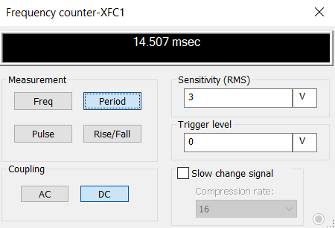

**Рисунок 6** – Показание частотомера для испытания несимметричного автоколебательного мультивибратора.

Результаты измерений приведены в таблице 2.

|  |  |  |  |  |  |  |  |  |
| --- | --- | --- | --- | --- | --- | --- | --- | --- |
|  | $$U_{нас}^{+}$$ | $$U_{нас}^{-}$$ | $$U_{2}^{+}$$ | $$U_{2}^{-}$$ | $$t_{u1}$$ | $$t_{u2}$$ | $$T$$ | $$f$$ |
| Измер. | 20,811 | -20,803 | 10,385 | -10,403 | 0,009773 | 0,004734 | 0,01507 | 68,934 |
| Расч. | 22 | -22 | 11 | -11 | 0,010197 | 0,004741 | 0,01493 | 66,939 |

Результаты, полученные экспериментально и аналитически совпали.

3 задание:

Построим схему для испытания автоколебательного мультивибратора на ОУ, с изменяемой скважностью импульсов (Рис. 7)

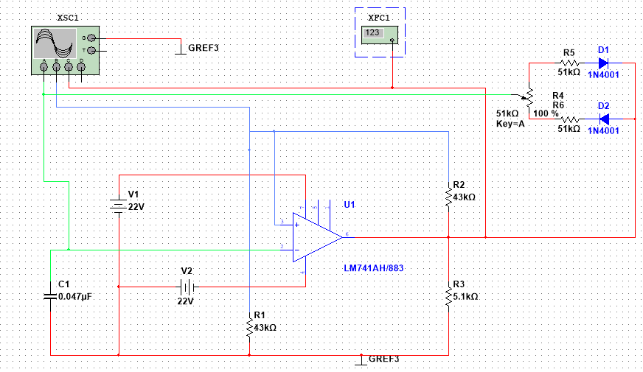

**Рисунок 7** – Схема для испытания автоколебательного мультивибратора на ОУ, с изменяемой скважностью импульсов.

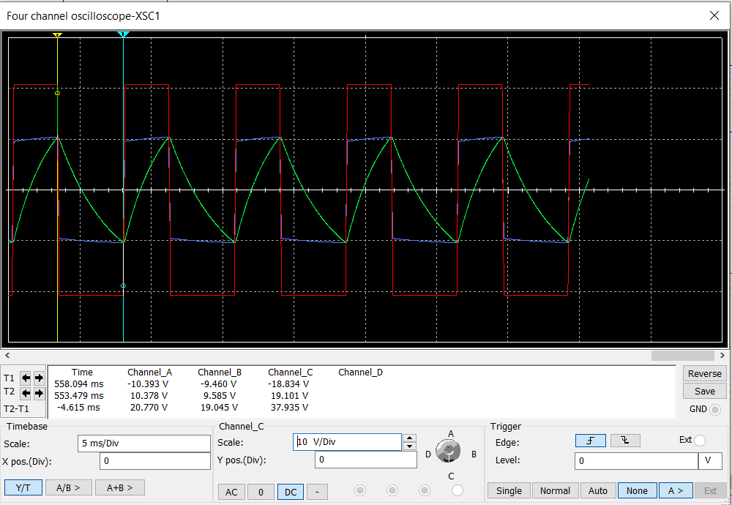

**Рисунок 8** – Показание осциллографа для испытания автоколебательного мультивибратора на ОУ, с изменяемой скважностью импульсов.

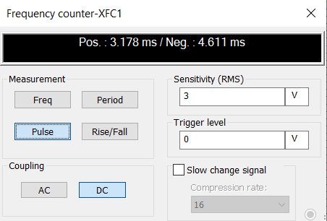

**Рисунок 9** – Показание осциллографа для испытания автоколебательного мультивибратора на ОУ, с изменяемой скважностью импульсов.

Результаты измерений приведены в таблице 3.

|  |  |  |  |  |  |  |
| --- | --- | --- | --- | --- | --- | --- |
|  | $R_{4}$ 0% | $R_{4}$ 20% | $R_{4}$ 40% | $R_{4}$ 60% | $R_{4}$ 80% | $R_{4}$ 100% |
| $$t_{u1}$$ | 0,002679 | 0,003178 | 0,003670 | 0,004145 | 0,004619 | 0,00509 |
| $$t_{u2}$$ | 0,005087 | 0,004611 | 0,004143 | 0,003663 | 0,003174 | 0,002676 |
| $$T$$ | 0,007766 | 0,007788 | 0,007813 | 0,007808 | 0,007794 | 0,007766 |
| $$f$$ | 128,766 | 128,4 | 127,994 | 128,072 | 128,308 | 128,699 |

Результаты, полученные экспериментально подходят под аналитическую формулу.

4 задание:

Построим схему для испытания автоколебательного мультивибратора на ОУ, с изменяемой частотой следования импульсов (Рис. 10)

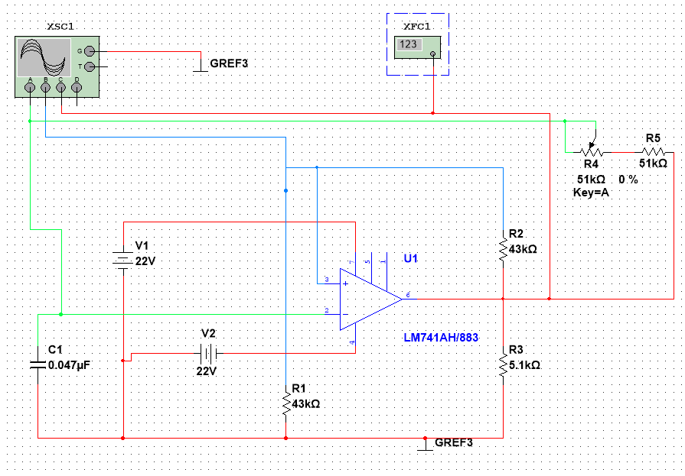

**Рисунок 10** – Схема для испытания автоколебательного мультивибратора на ОУ, с изменяемой частотой следования импульсов.

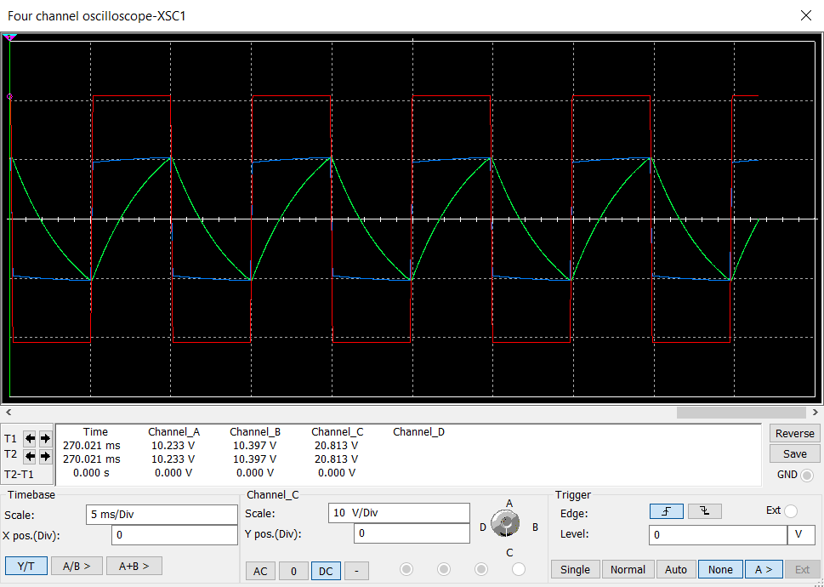

**Рисунок 11** – Показание осциллографа для испытания автоколебательного мультивибратора на ОУ, с изменяемой частотой следования импульсов.

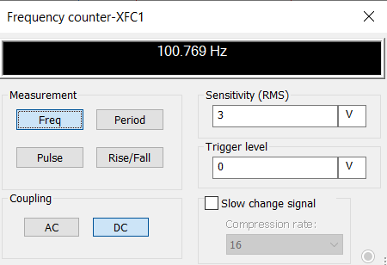

**Рисунок 12** – Показание частотомера для испытания автоколебательного мультивибратора на ОУ, с изменяемой частотой следования импульсов.

Результаты измерений приведены в таблице 4.

|  |  |  |  |  |  |  |
| --- | --- | --- | --- | --- | --- | --- |
|  | $R_{4}$ 0% | $R_{4}$ 20% | $R_{4}$ 40% | $R_{4}$ 60% | $R_{4}$ 80% | $R_{4}$ 100% |
| $$t_{u1}$$ | 0,004963 | 0,004509 | 0,004044 | 0,00573 | 0,003096 | 0,002611 |
| $$t_{u2}$$ | 0,004961 | 0,004505 | 0,004042 | 0,00574 | 0,003095 | 0,002613 |
| $$T$$ | 0,009924 | 0,009012 | 0,008086 | 0,007146 | 0,006193 | 0,005225 |
| $$f$$ | 100,769 | 110,996 | 123,669 | 139,977 | 161,528 | 191,556 |

Результаты, полученные экспериментально подходят под аналитическую формулу.

# Выводы

В данной лабораторной работе мною были получены навыки работы в среде Multisim. Для выполнения заданий необходимо было построить 4 схемы для испытания работы мультивибратора. Затем, необходимо было посчитать $t_{u1}$, $t_{u2}$, $T$, $f$. Результаты, полученные экспериментально и аналитически совпали, что говорит о корректности проведенных вычислений.